
Что надо знать о наведении порядка на территории индивидуальному домовладельцу

В соответствии с требованиями санитарных норм, правил и гигиенических нормативов «Гигиенические требования по содержанию территорий населенных пунктов и организаций», утвержденных постановлением Министерства здравоохранения Республики Беларусь от 01.11.2011 №110, территории, прилегающие к объектам и индивидуальным домам необходимо содержать в чистоте.
ЗАПРЕЩАЕТСЯ:
- размещать твердые отходы в неустановленных местах;
- сливать жидкие отходы на землю и в водные объекты;
- складировать и хранить более 72 часов на территориях, прилегающих к земельным участкам, в том числе проезжей части улиц, дрова, торф, уголь, песок, строительные материалы и строительный мусор.
Кроме того, в целях поддержания территорий в чистоте и недопущения образования свалок мусора на территории в соответствии с законодательством необходимо заключать договоры на вывоз коммунальных отходов.
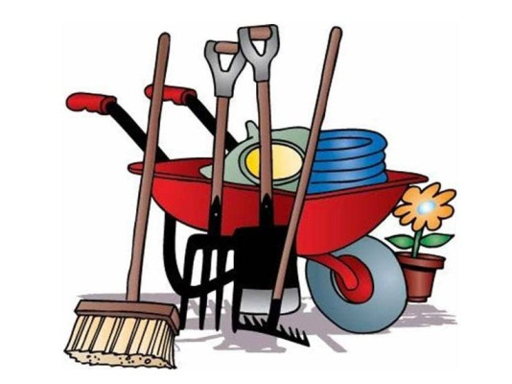 | Уважаемые домовладельцы, помните, что, живя в своем доме, необходимо помнить о поддержании порядка на прилегающей территории.  Чистота в населенных пунктах – это общее дело!

